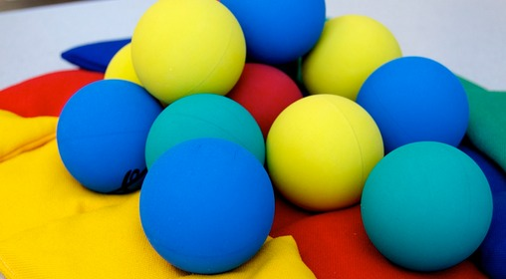

УМНЫЕ МЯЧИКИ

Уникальная развивающая методика

Дети получают большое удовольствие, осваивая и выполняя двигательные игровые упражнения с кинезиологическими мячиками. Особый материал придает им высокую прыгучесть и значительную легкость, благодаря чему возможно усовершенствовать многочисленные вариации различных упражнений. Существует более 300 упражнений различной сложности, которые способствуют эффективности обучения и повышению успеваемости в школе, оптимизируя мозговую деятельность. Упражнения, подобранные для ребенка нейропсихологом помогают корректировать один или сразу несколько нейропсихологических проблем.
Например, выполнение серии различных движений с мячиками и удержание определенного ритма развивают концентрацию внимания и сосредоточенность, помогают выработать усидчивость. Ребенок может дольше удерживать внимание не отвлекаясь.
Тренировка правильных захватов мячика развивает мелкую моторику и подвижность кисти, выравнивает тонус мышц в руке, благодаря чему ребенку постепенно становится легче писать красивым, аккуратным подчерком. Развитие крупной моторики в целом повышает двигательную активность, развивает координацию, укрепляет опорно-двигательный аппарат.
Отслеживание мяча глазами тренирует зрение и зрительное внимание: улучшается навык чтения за счет расширения зрительного поля, ребенку проще удерживать строчку и в процессе чтения, и при письме; проще ориентироваться в письменных работах в тетради. Проще отслеживать материал, который записывается на доске за счет стабильного зрительного переключения с доски на тетрадь.
Множественные пересечения срединной линии тела в упражнениях синхронизируют работу правого и левого полушария, стимулируют межполушарное взаимодействие, оптимизируют и улучшают мозговую деятельность в целом.

Доказанные результаты методики:
- У всех детей: улучшается общая успеваемость, развиваются когнитивные функции;
- У детей с трудностями обучения: улучшаются навыки чтения и письма, развиваются математические способности, а также речевые навыки;
- У детей с дефицитом внимания: повышается концентрация и устойчивость внимания, его объем и переключение;
- У детей с гиперактивностью: снижается импульсивность, поведение налаживается, дети становятся более собранными;
- У людей различных возрастов: отмечается повышение работоспособности и улучшение физической координации, уменьшение стресса, сокращение головных болей, замедление процессов старения;

